 T/CECS XXX: 201X

中国工程建设标准化协会标准

燃气环压连接薄壁不锈钢管道应用技术规程
Technical specification for application of the gas ring compression connection light gauge stainless steel

（修改稿）
2021-5-10

（在提交反馈意见时，请将您知道的相关专利连同支持性文件一并附上）

中国计划出版社

中国工程建设标准化协会标准

燃气环压连接薄壁不锈钢管道应用技术规程
Technical specification for application of the gas ring compression connection light gauge stainless steel

T/CECS XXX-XXXX

主编单位：
批准单位：
施行日期：

中国计划出版社
20XX 北京

前 言

根据中国工程建设标准化协会《关于印发<2020年第一批协会标准 制订、修订计划>的通知》（建标协字[2020]14号）的要求，在广泛调查研究，总结实践经验，参考国内外先进标准，并在广泛征求意见的基础上，制定本规程。
本规程共分5章和5个附录，主要技术内容包括：总则、不锈钢管和管件、设计、施工、现场检验与验收等。
本规程由中国工程建设标准化协会城镇燃气专业委员会归口管理，由郑州华润燃气股份有限公司和中国市政工程华北设计研究总院有限公司负责具体技术内容的解释，执行过程中如有意见或建议，请寄送解释单位（地址：郑州市中原区陇海西路352号，邮编： 450006）。
主 编 单 位：
参 编 单 位：
主要起草人：
主要审查人：

目 次

1 总 则 6
2 不锈钢管和管件 7
3 设 计 10
4 施 工 13
4.1 材料管理 13
4.2 施工准备 13
4.3 环压连接 14
4.4 管道敷设 15
5 现场检验与验收 18
5.1 现场检验 18
5.2 验 收 20
附录A 预制管件的结构形式和尺寸 21
附录B 密封圈的基本尺寸 23
附录C 铜制接头规格尺寸 24
附录D 环压工具 25
附录E 不锈钢支架的结构形式和尺寸 28
本规程用词说明 30
引用标准名录 31
附：条文说明 33

Contents

1 General provisions 6
2 Stainless steel pipes and fittings 7
3 Design 7
4 Construction 10
4.1 Materials Management ….13
4.2 Construction inspection 13
4.3 Ring compression connection 14
4.4 Pipeline laying 15
5 On-site inspection and acceptance 18
5.1 On-site inspection 18
5.2 Acceptance 20
Appendix A Size specifications of Composite pipe fittings 21
Appendix B Size specifications of seal ring 23
Appendix C Types and dimension of Bracket 24
Appendix D Tools of ring compression connection 25
Appendix E Size specifications of Copper connectors 16
Explanation of wording in this specification 30
List of quoted standards 31
Addition:Explanation of provisions 32

1 总 则

1.0.1 为规范环压连接不锈钢管道在城镇燃气用户工程中的设计、施工和验收，确保工程质量和安全供气，制定本规程。
1.0.2 本规程适用于公称尺寸不大于DN100、工作压力不大于0.4Mpa、工作温度为－40℃～80℃、建筑高度不超过100m的燃气管道工程的设计、施工和验收。
1.0.3 燃气环压连接不锈钢管道的设计、施工及验收除应符合本规程外，尚应符合国家现行有关标准的规定。

2 不锈钢管和管件

2.0.1 不锈钢管和管件应选用牌号为06Cr19Ni10(S30408)、022Cr19Ni10（S30403）、06Cr17Ni12Mo2 (S31608)或022Cr17Ni12Mo2(S31603)的不锈钢材料。材料化学成分应符合现行国家标准《不锈钢和耐热钢牌号及化学成分》GB/T 20878的规定。
2.0.2 不锈钢管的制造、交货状态、力学性能试验、试验方法和检验应符合现行国家标准《流体输送用不锈钢焊接钢管》GB/T 12771的规定。
2.0.3 不锈钢管和管件在成型焊接工艺后，应进行气体保护的固溶处理，固溶处理的温度为1010℃～1150℃。
注：固溶处理为一种热处理工艺，即将合金加热到高温单相区恒温保持，使过剩相充分溶解到固溶体中后快速冷却，以得到过饱和固溶体。
2.0.4 不锈钢管的规格尺寸应符合表2.0.4的规定。
表2.0.4 不锈钢管规格尺寸(mm)
公称尺寸DN | 管外径D | 外径允差 | 壁厚 |  | 壁厚允差
公称尺寸DN | 管外径D | 外径允差 | 标准型 | 加厚型 | 壁厚允差
15 | 16 | ±0.10 | 0.8 | 1.0 | +10%
20 | 20 | ±0.12 | 1.0 | — | +10%
25 | 25.4 | ±0.14 | 1.0 | — | +10%
32 | 32 | ±0.16 | 1.2 | — | +10%
40 | 40 | ±0.20 | 1.2 | 1.5 | +10%
50 | 50.8 | ±0.26 | 1.2 | 1.5 | +10%
65 | 76.1 | ±0.38 | 2.0 | — | +10%
80 | 88.9 | ±0.44 | 2.0 | — | +10%
100 | 101.6 | ±0.54 | 2.0 | — | +10%

2.0.5 管件的基本尺寸（图2.0.5）应符合表2.0.5的规定。
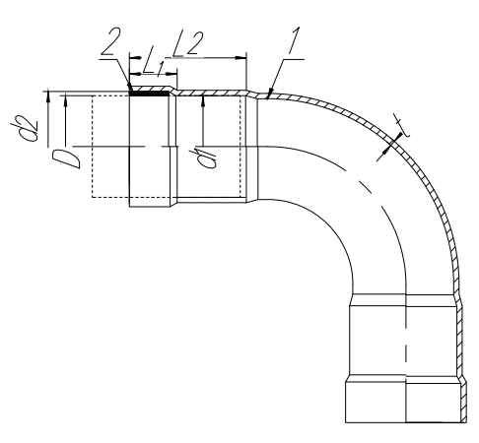
图2.0.5 管件示意图
1——本体；2——密封圈；D——管外径；t——管件最小壁厚; d₁——承口内径;
d₂——密封段内径;L₁——密封段长度; L₂——承插段长度

表2.0.5 管件的基本尺寸（mm）
公称  尺寸  DN | D | t |  | d1 | d2 | L1 | L2
公称  尺寸  DN | D | 标准型 | 加厚型
15 | 16 | 0.72 | 1.0 | 16.0+0.5 0 | 17.9+0.4 0 | 10.5±1 | 23
20 | 20 | 0.9 | 1.0 | 20.1+0.5 0 | 22.2+0.4 0 | 11±1 | 25
25 | 25.4 | 0.9 | 1.0 | 25.4+0.5 0 | 27.9+0.5 0 | 12±1 | 32
32 | 32 | 1.08 | 1.2 | 32.0+0.5 0 | 34.5+0.5 0 | 12±1 | 35
40 | 40 | 1.08 | 1.5 | 40.1+0.8 0 | 43.0+0.7 0 | 18±2 | 42
50 | 50.8 | 1.08 | 1.5 | 50.9+0.8 0 | 54.0+0.7 0 | 18±2 | 43
65 | 76.1 | 1.8 | 2.0 | 76.3+1.0 0 | 80.2+0.8 0 | 19±3 | 60
80 | 88.9 | 1.8 | 2.0 | 89.4+1.0 0 | 93.4+1.0 0 | 19±3 | 72
100 | 101.6 | 1.8 | 2.0 | 102.2+1.1 0 | 106.3+1.1 0 | 19±3 | 78
2.0.6 管件的结构型式和技术要求应符合现行国家标准《不锈钢环压式管件》GB/T 33926的规定。预制管件的结构型式和尺寸可按本规程附录A选择。
2.0.7 密封圈材料应采用氢化丁腈橡胶或氟橡胶，其性能应符合现行国家标准《弹性体密封圈-输送气体燃料和烃类液体的管道和配件用密封圈的材料要求》GB/T 23658的规定。密封圈材料的物理性能应满足GB/T 23658-2009中硬度级别为70或80的要求。
2.0.8 密封圈的基本尺寸应符合本规程附录B的规定。
2.0.9 当不锈钢管及管件采用镀膜时，表面应无橘皮、起皱、色斑、颗粒、缩孔等现象，镀层厚度应为5μm ～25μm，镀层性能要求及试验方法应符合现行行业标准《水性环氧树脂防腐涂料》HG/T 4759和《水性丙烯酸树脂涂料》HG/T 4758的规定。

3 设 计
3.0.1 燃气用环压连接不锈钢管道宜设计为明设。
3.0.2 当敷设在酸雨、氯离子超标的地区及可能有酸碱腐蚀的环境时，应选用S31608或S31603的材料，或选用以S30408或S30403材料为基材，表面镀膜的不锈钢管及管件。
3.0.3 城镇燃气用户工程管道中，立管和水平管的布置，应符合现行国家标准《城镇燃气设计规范》GB 50028中的有关规定。
3.0.4 不锈钢管道的计算流量应按现行国家标准《城镇燃气设计规范》GB 50028中的有关规定执行。
3.0.5 燃气用户工程不锈钢管道的总压力损失由不锈钢管压力损失和管件压力损失两部分组成，可按下列公式计算：
△P=△P₁×L+∑△P₂ (3.0.5)
式中：△P——总压力损失（Pa）；
△P₁——每米不锈钢管的压力损失（Pa/m）；
L ——不锈钢管的计算长度（m）；
∑△P₂ ——每个管件在计算流量情况下的压力损失之和（Pa）。
3.0.6 应根据燃气管道长度和环境温度的影响，计算管道补偿量。
3.0.7 不锈钢管道与其他金属管道连接时，应避免直接接触产生电化学腐蚀。
1 公称尺寸DN15～DN50的不锈钢管道与其它材质的管道连接时应采用铜制阀门或铜制螺纹转换接头进行过渡连接，其中阀门应符合现行行业标准《建筑用手动燃气阀门》CJ/T 180的规定，铜制接头的规格尺寸应符合本规程附录C的规定；
2 公称尺寸DN65～DN100的不锈钢管道与其它材质的管道连接时应采用法兰连接。
3.0.8 当管道与支架为不同材质时，应采用对管道无损坏且绝缘性能良好的材料进行隔离。隔离管道所使用的非金属材料，其氯离子含量不应大于50ppm。
3.0.9 当管道敷设在有外力冲击的环境时，应采取有效的防护措施。
3.0.10 燃气管道之间的距离，在确保安装和维护的前提下，宜紧凑布置，同一平面最小净距不宜小于10mm。
3.0.11 燃气管道与电气设备、相邻其他管道的净距，不应小于表3.0.11-1的规定。燃气管道与墙面的净距，不宜小于表3.0.11-2的规定。
表3.0.11-1 燃气管与电气设备、相邻管道之间的净距
管道和设备 |  | 与燃气管道的净距(mm)
 |  | 平行敷设 | 交叉敷设
电  气  设  备 | 明装的绝缘电线或电缆 | 250 | 100  (采取有效措施可适当减小)
电  气  设  备 | 暗装或管内绝缘电线 | 50  (从槽或管子的边缘算起) | 10
电  气  设  备 | 电压小于1000V的裸露电线 | 1000 | 1000
电  气  设  备 | 配电盘或配电箱、电表 | 300 | 不允许
电  气  设  备 | 电插座、电源开关 | 150 | 不允许
相邻其他管道 |  | 保证燃气管道、相邻管道的安装和维修 | 20
表3.0.11-2 管道与墙面最小净距(mm)
公称尺寸DN | ≤25 | 40~50 | ≥65
与墙面净距 | 30 | 40 | 50

3.0.12 管道穿过基础、墙壁、楼板时应设置硬质套管。当选择金属套管时，套管与燃气管道之间应做绝缘保护。
3.0.13 明敷的燃气管道应具有黄色识别环等燃气标识。
3.0.14 燃气管道应安装在建筑的防雷保护范围内，且接地电阻不应大于10Ω。

4 施 工

4.1 材料管理
4.1.1 不锈钢管及管件应贮存在无腐蚀介质的清洁环境中，严禁与其他金属接触，也不得与混凝土及砂砾等物质接触。
4.1.2 应将不同规格的不锈钢管分别堆放，并做好标识；不锈钢管两端应封堵（比如塑料盖），应有防止镀膜损坏的措施。
4.1.3 管件应按箱逐层堆放整齐，不宜过高，应确保不倒塌，便于存取和管理。
4.1.4 不锈钢管及管件在户外临时堆放时，应用支撑物与地面隔离，并采取遮盖措施。
4.1.5 不锈钢管和管件搬运时，应小心轻放，不得抛摔、拖拽和撞击，现场不得踩踏；不锈钢管需要吊装时，应采用非金属绳捆扎。
4.1.6 密封圈的贮存应符合下列规定：
1 密封圈应密封包装，且每包不超过50个；
2 密封圈宜避光贮存，应避免强的阳光和高紫外线含量的紫外光；
3 在存放密封圈的房间内，不宜有可产生臭氧的设备，如汞蒸气灯，也不宜有可产生电火花或静电的高压电器；
4 密封圈的贮存环境应保持清洁。

4.2 施工准备
4.2.1 施工前应进行下列检查：
1 不锈钢管、管件及附件应有国家认可的产品质量监督机构出具的产品质量检验合格报告，应具备产品使用说明书、产品合格证、质量保证书和各项性能检验报告等相关资料；
2 施工设计图纸和有关技术文件；
3 应由专业的人员进行安装。
4.2.2 管道安装前应对不锈钢管、管件、管道附件及阀门等进行内部清理，保持内部清洁。
4.2.3 管道安装应符合设计文件和相关规定。施工图纸和有关技术文件应齐备，管件和工具应齐备，且能保证正常施工。
4.2.4 应选择与不锈钢管、管件规格相对应的环压工具。

4.3 环压连接
4.3.1 不锈钢管及管件进行环压连接时，所使用的环压工具应符合本规程附录D的规定。
4.3.2 不锈钢管的切割应符合下列规定：
1 应采用机械割刀、电动切割机进行切割，切割后，切口的内外毛刺、飞边应清除干净；
2 不锈钢管端面失圆而无法插入管件时，应使用专用整形器将管材断面整形至可插入管件承口底端。
4.3.3 不锈钢管切口应符合下列要求：
1 切口应平整，无裂纹、毛刺、凹凸、残渣等；
2 切口端面的倾斜（与管中心轴线垂直度）偏差不应大于管外径的5%，且不得超过3mm；凹凸误差不得超过1mm。
4.3.4 环压连接操作应符合下列规定：
1 操作前应保持上下环压钳内模块清洁，将环压模块安装到钳头上（上下环压模具着色面应一致）；
2 将不锈钢管插入管件承口至底端，并用划线笔沿管件端在不锈钢管外壁上划线，然后抽出不锈钢管；
3 将密封圈套至不锈钢管划线处，插入管件至管件承口底端，使管件边缘、密封圈与不锈钢管划线标记处对齐，确保密封圈装入管件与不锈钢管之间的密封腔内；
4 管件的环压连接部位按管端朝向着色面，将管件密封部位置于上下环压模块之间，管件和不锈钢管应垂直于环压模块着色面方可环压操作。环压时，检查无异物进入环压模块闭合范围，圆柱销紧固到位后操作油泵对环压钳施压，直至上下环压模块完全闭合，稳压时间不少于3s，然后卸压，环压操作完成；
5 公称尺寸DN65～DN100的不锈钢管与管件的环压连接，除应按本节要求外，应做第二次环压。二次环压时，将环压钳沿管件方向平移一个密封带宽度，按本条第4款再进行一次环压操作。
4.3.5 环压连接操作完成后，应作如下检查：
1 密封端压接部位360º压痕应凹凸均匀；
2 管件端面与管子结合应紧密无间隙；
3 管件端面与管子压合缝处挤出的多余密封圈能自然断掉或简便地去除；
4 用环压专用卡规检查锁紧环直径，以判别环压质量。环压专用卡规（图4.3.5）的尺寸可按表4.3.5确定。当不能插入时应更换环压模块。每天第一个环压接口应进行卡规检测，并通过目测判断是否需要更换模块。

图4.3.5 HY15/HY20环压专用卡规示意图
注：尺寸制造公差为-0.05mm。

表4.3.5 环压卡规尺寸表（mm）
规格 | DN15 | DN 20 | DN 25 | DN 32 | DN 40 | DN 50 | DN 65 | DN 80 | DN 100
标准型 | 16.3 | 20.3 | 25.8 | 32.2 | 40.2 | 51 | 74.5 | 87.1 | 99.5
加厚型 | 16.6 | 20.3 | 25.8 | 32.2 | 40.5 | 51 | 74.5 | 87.1 | 99.5

4.4 管道敷设
4.4.1 不锈钢管道支架宜选用与管道同材质（06Cr19Ni10(S30408)、022Cr19Ni10（S30403）、06Cr17Ni12Mo2 (S31608)或022Cr17Ni12Mo2(S31603)）的不锈钢支架。如选用不同材质的管道支架，应在支架与不锈钢管间采用塑料垫片或橡皮垫片隔离的绝缘措施。
4.4.2 不锈钢支架的结构型式和尺寸可按本规程附录E选择。
4.4.3 当设计文件明确了管道支架间距时，管道支架间距的设置应按设计文件设置。当设计文件中未明确管道支架间距时，管道支架间距的设置可按表4.4.3 确定。
表4.4.3 不锈钢管道支架的最大间距(m)
管道公称尺寸DN |  | 15 | 20 | 25 | 32 | 40 | 50 | 65 | 80 | 100
最大间距 | 立管 | 2.0 | 2.0 | 2.5 | 2.5 | 3.0 | 3.0 | 3.0 | 3.0 | 3.5
最大间距 | 水平管 | 1.8 | 2.0 | 2.5 | 2.5 | 3.0 | 3.0 | 3.0 | 3.0 | 3.5

4.4.4 燃气管道的支撑不得设在管件、连接口处；水平管道转弯处两侧0.5m内应支撑（卡）。阀门一侧0.5m内应设置管卡。
4.4.5 当三根及以上管道在同一平面并排布置时，宜采用排架式管卡进行固定，固定螺栓与相邻排应交错布置。
4.4.6 当管道并排布置时，管道的接头应错位安装。DN15～DN40管道的接头错位间距应至少为管件长度的2.0倍，DN50～DN 100管道的接头错位间距应至少为管件长度的1.5倍，且最小间距不应小于50mm。
4.4.7 管道穿过建筑物基础、墙壁、楼板时，套管直径和安装要求应符合现行行业标准《城镇燃气室内工程施工及验收规范》CJJ94的相关规定。
4.4.8 燃气管道的防雷措施应符合设计文件。
4.4.9 对管道进行维修、更换时，可将维修处断开，重新更换不锈钢管与管件后再进行环压安装。管件与管件之间的最小间距不应小于2cm（图4.4.9）。
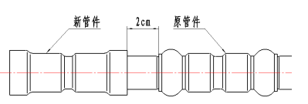

图4.4.9管件间距示意图
4.4.10 普通直通更换不便时，可使用调节直通，并应符合下列要求：
1 查看调节直通放置点，应使调节直通中线与不锈钢管间隙中线对齐，管材间隙不大于该型号管件锁紧段长度，并在管材上做好记号以便安装密封圈（图4.4.10-1）。
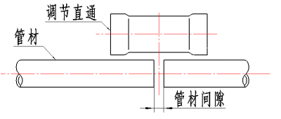

图4.4.10-1调节直通放置点
2 将密封圈预装上管材，并将其套入调节直通（图4.4.10-2）。
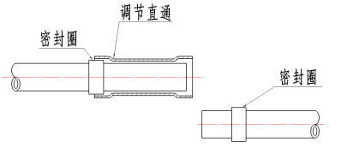

图4.4.10-2预装调节直通
3 调整两侧密封圈至各记号处，若密封圈外露较多时，环压时应注意密封圈位置，避免因管件滑动、密封圈外露导致环压密封失效（图4.4.10-3）。
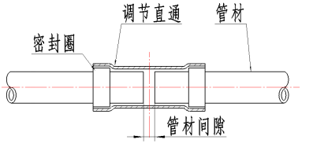

图4.4.10-3调整密封圈

5 现场检验与验收

5.1 现场检验
5.1.1 沿建筑物外墙敷设的燃气管道距住宅或公共建筑物中不应敷设燃气管道的房间门、窗洞口的净距：中压管道不应小于0.5m，低压管道不应小于0.3m。
5.1.2 燃气管道与电气设备、相邻其他管及与墙面的净距，应符合本规程第3.0.11条的规定。
1 检查数量：抽查比例不应小于10%。
2 检查方法：目视检查，尺量（吊线）检查。
5.1.3 立管应垂直安装，每层偏差不应大于3mm/m且全长不大于20mm。当因上层与下层墙壁壁厚不同而无法垂直于一线时，宜做乙字弯进行安装。当管道垂直交叉敷设时，大管宜置于小管外侧。
1 检查数量：抽查比例不应小于5%。
2 检查方法：目视检查，尺量（吊线）检查。
5.1.4 室内立管与水池的下水口之间的水平间距不应小于60cm或距水池边缘不小于30cm；当不能满足以上要求时，从下层楼顶板向上加装1.2m热缩套（带），热缩套（带）下端露出穿楼板套管2cm。
1 检查数量：100%检查。
2 检查方法：尺量检查。
5.1.5 管道支架的安装应符合本规程第4.4.1条的规定。
5.1.6 管道支架应安装稳定、牢固，与管道接触良好，支架间的最大间距应符合本规程第4.4.3条的规定。
5.1.7 当管道穿越管沟、建筑物基础、墙和楼板时应符合下列要求：
1 管道应敷设于套管中，且宜与套管同轴；
2 套管内的管道不得有接头；
3 套管与管道之间的间隙应采用密封性能良好的柔性防腐、防水材料填实，套管与建筑物之间的间隙应用防水材料填实；
4 穿墙套管的两端与墙面齐平；穿楼板套管的上端应高于最终形成的地面5cm（或高于毛地坪10cm），下端与楼板底齐平。
5.1.8 当管道安装在行车道附近时应安装防撞护栏。
5.1.9 管道与其他不同材质管道连接时应符合本规程第3.0.7条的规定。
1 检查数量：100%检查。
2 检查方法：目视检查。
5.1.10 燃气管道安装完毕后，应进行强度试验和严密性试验。
5.1.11 燃气管道试验前应具备下列条件：
1 已制定试验方案和安全措施；
2 试验范围内的管道安装已按设计文件全部完成，安装质量应经施工单位和监理（建设）单位检查确认符合规定。
5.1.12 试验介质采用空气或氮气，严禁使用水、可燃气体和氧气进行试验。
5.1.13 试验用压力计量装置应符合下列要求：
1 试验用压力表应在检验的有效期内，其量程应为被测最大压力的1.5～2倍。弹簧压力表精度应为0.4级，最小表盘直径为150mm；
2 U型压力计的最小分度值不应大于1mm。
5.1.14 试验应由施工单位负责实施，监理（建设）等单位应参加，试验时发现的缺陷，应在试验压力降至大气压后进行处理，处理合格后应重新进行试验。
5.1.15 强度试验应符合下列规定：
1 试验范围应符合下列规定：
1）居民用户为引入管阀门至计量表进口阀门（含阀门）之间的管道；
2）工业和商业用户为引入管阀门至燃具前阀门（含阀门）之间的管道；
3）引入管阀门前的管道应和埋地管道连通进行试验。
2 进行强度试验前燃气管道应吹扫干净，吹扫介质宜采用空气或氮气，不应使用可燃气体。
3 强度试验压力应符合下列要求：
1）设计压力大于或等于10kPa时，试验压力为设计压力的1.5倍，且不应小于0.1MPa；
2）设计压力小于10kPa时，试验压力为0.1MPa。
4 强度试验应符合下列要求：
1）在低压燃气管道系统达到试验压力后，稳压不少于30min，用发泡剂检查所有接头，无渗漏、压力计量装置无压力降则为合格。
2）在中压燃气管道系统达到试验压力后，稳压不少于30min，用发泡剂检查所有接头，无渗漏、压力计量装置无压力降则为合格；或稳压不少于60min。观察压力计量装置，无压力降则为合格。
5 试验后应及时将发泡剂清洗干净。
5.1.16 严密性试验应符合下列要求：
1 居民、商业、工业用户管道工程严密性试验范围为引入管阀门至燃具前阀门之间的所有管道。通气前还应对燃具前阀门至燃具间的管道进行检查。
2 严密性试验应在强度试验合格之后进行。
3 低压管道严密性试验压力为设计压力且不应小于5kPa。稳压时应保证居民用户不低于15 min，商业、工业用户不低于30 min。用发泡剂检查管道所有接头无泄漏，观察U型压力计无压力降则为合格。
4 中压管道严密性试验压力为设计压力，且不应低于0.1MPa。在试验压力下稳压时间不应少于2h，用发泡剂检查管道所有接头不漏气、观察压力表无压力降则为合格。

5.2 验 收
5.2.1 施工单位在工程完工单位自检合格后，报建设单位组织验收。新建工程应对全部装置进行验收；扩建或改建工程可仅对扩建或改建部分进行验收。
5.2.2 工程验收时，应包括下列文件和内容，并按现行行业标准《城镇燃气室内工程施工及验收规范》CJJ94相关规定填写：
1 设计文件；
2 主要材料及附件的合格证和使用说明书；
3 施工记录；
4 管道和附属设备安装工序质量检验记录；
5 管道系统压力试验记录；
6 质量事件处理记录；
7 工程的各参建单位向验收组汇报工程实施情况；
8 验收组应对工程实体质量进行抽查；
9 签署工程质量验收文件。

附录A 预制管件的结构型式和尺寸

A.0.1 正挂异径三通外丝弯DN40/DN15（图A.0.1）

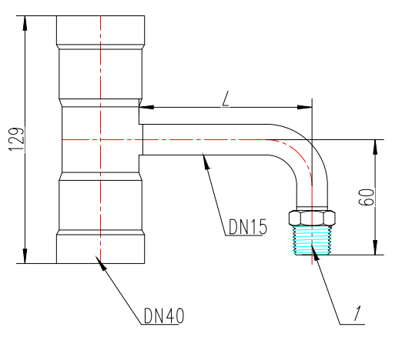

图A.0.1 正挂异径三通外丝弯DN40/DN15结构形式和尺寸示意图（mm）
1—15外丝；L—90/100/130

A.0.2 反挂异径三通外丝弯DN40/DN15（图A.0.2）

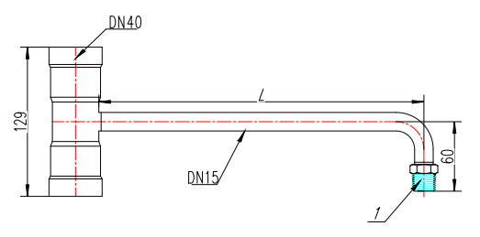

图A.0.2 反挂异径三通外丝弯DN40/DN15结构形式和尺寸示意图（mm）
1—15外丝；L—280/320/370

A.0.3 结构形式为U形表后弯（图A.0.3）
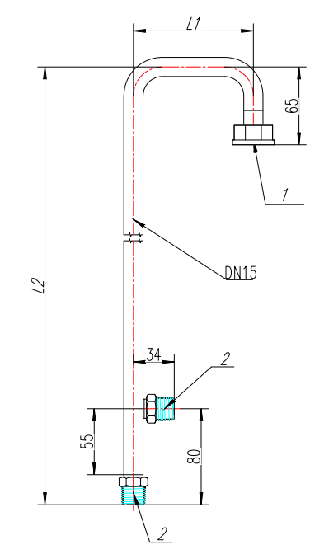

图A.0.3 U形表后弯结构形式和尺寸示意图（mm）
1—M30*2内丝活接；2—15外丝；L1—100/130；L2—500/650

附录B 密封圈的基本尺寸
B.0.1 密封圈的结构型式（图B）。
图B 环压管件用密封圈示意图

B.0.2 密封圈的基本尺寸应符合表B的规定。

表B 环压管件用密封圈基本尺寸（mm）
公称尺寸  DN | 密封圈内径D | 密封圈厚度t | 高度H
15 | 15.5±0.3 | 0.90±0.10 | 9.5±0.5
20 | 19.5±0.3 | 0.90±0.10 | 9.5±0.5
25 | 25.5±0.3 | 1.15±0.10 | 11.0±0.5
32 | 31.0±0.5 | 1.15±0.10 | 11.0±0.8
40 | 39.2±0.5 | 1.40±0.15 | 16.5±0.8
50 | 50.0±0.5 | 1.40±0.15 | 16.5±0.8
65 | 72.0±0.8 | 1.95±0.15 | 16.5±1.0
80 | 85.0±0.8 | 2.00±0.15 | 17.0±1.0
100 | 97.0±0.8 | 2.00±0.15 | 17.0±1.0

附录C 铜制接头规格尺寸
C.0.1 铜制接头的结构型式（图C）。
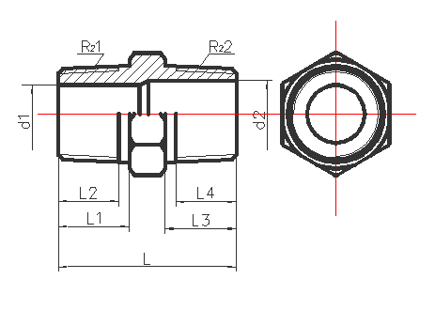
图C 铜制接头的示意图
R21—左端外锥螺纹规格；R22—右端外锥螺纹规格；L—接头长度；L1—左端螺纹接口长度；
L2—左端外锥螺纹有效长度；L—右端螺纹接口长度；L4—右端外锥螺纹有效长度。
C.0.2 铜制接头的基本尺寸应符合表C的规定。
表C 铜制接头规格尺寸表
公称直径d1 | R₂1 | 公称直径d2 | R₂2 | L | L1 | L2 | L3 | L4
15 | R₂ 1/2” | 15 | R₂ 1/2” | 40 | 16 | 14 | 16 | 14
15 | R₂ 1/2” | 20 | R₂ 3/4” | 41 | 16 | 14 | 17 | 15
20 | R₂ 3/4” | 20 | R₂ 3/4” | 42 | 17 | 15 | 17 | 15
20 | R₂ 3/4” | 25 | R₂ 1” | 45 | 17 | 15 | 19 | 17
25 | R₂ 1” | 25 | R₂ 1” | 47 | 19 | 17 | 19 | 17
25 | R₂ 1” | 32 | R₂ 1 1/4” | 50 | 19 | 17 | 22 | 19.5
32 | R₂ 1 1/4” | 32 | R₂ 1 1/4” | 54 | 22 | 19.5 | 22 | 19.5
32 | R₂ 1 1/4” | 40 | R₂ 1 1/2” | 54 | 22 | 19.5 | 22 | 19.5
40 | R₂ 1 1/2” | 40 | R₂ 1 1/2” | 54 | 22 | 19.5 | 22 | 19.5
40 | R₂ 1 1/2” | 50 | R₂ 2” | 60 | 22 | 19.5 | 26 | 23.5
50 | R₂ 2” | 50 | R₂ 2” | 64 | 26 | 23.5 | 26 | 23.5
注：1 接头螺纹应符合现行国家标准《55·密封管螺纹 第2部分：圆锥内螺纹与圆锥外螺纹》GB/T7306.2的规定，材料性能应符合现行国家标准《铜及铜合金拉制棒》GB/T 4423-2007中HPb59-1 状态Y2（半硬）的规定，化学成份应符合现行国家标准《加工铜及铜合金化学成份和产品形状》GB/T5231的要求；表中未注尺寸公差应按现行国家标准《一般公差 未注公差的线性和角度尺寸的公差》GB/T1804中M级精度要求执行。
2 表中规格按等径或相邻直径提供配件。

附录D 环压工具

D.0.1 环压工具按下列进行分类。
1 手动液压工具：主要由手动液压泵、油管附件等连接至工具组件；
2 电动液压工具：主要由电动液压泵、油管附件等连接至工具组件。所配液压泵一般为座式轻型电动液压泵，采用快装快拆方式连接；
3 手持式电动工具：分为插电式和充电式电动工具，用于公称尺寸DN15～DN50的管道环压连接，其电动泵和油路采用一体式封装设计，和专配工具组件安装后成为一体。
D.0.2 环压工具主要由环压钳头和油泵两部分组成，油泵应配备压力表和限压装置。
D.0.3 环压工具的技术参数见表D.0.3-1～D.0.3-4。
表D.0.3-1 公称尺寸为DN15～DN50管件配套钳式工具
型号  （钳式工具） | 管外径D（mm） | 钳头开口（mm）  标准/加厚 | 活塞直径（mm）  标准/加厚 | 合模压力Mpa  标准/加厚
15 | 16 | 64 | 45 | 30～35/38～41
20 | 20 | 64 | 45 | 32～38/42～45
25 | 25.4 | 64 | 45 | 35～40/45～48
32 | 32 | 64 | 45 | 33～36/43～46
40 | 40 | 90/102 | 55/70 | 40～45/50～55
50 | 50.8 | 90/102 | 55/70 | 40～45/50～55
表D.0.3-2 公称尺寸为DN65～DN100管件配套链式工具
型号  （链式工具） | 管外径D（mm） | 活塞直径（mm）  标准/加厚 | 合模压力Mpa  标准/加厚
65 | 76.1 | 70 | 43～48/48～53
80 | 88.9 | 70 | 43～48/48～53
100 | 101.6 | 70 | 43～48/48～53

表D.0.3-3 公称尺寸为DN15～DN50标准型管件配套手持式电动工具
型 号 | 15 | 20 | 25 | 32 | 40 | 50
对应管外径mm | Φ16 | Φ20 | Φ25.4 | Φ32 | Φ40 | Φ50.8
最大输出力KN | 32（自动泄压）

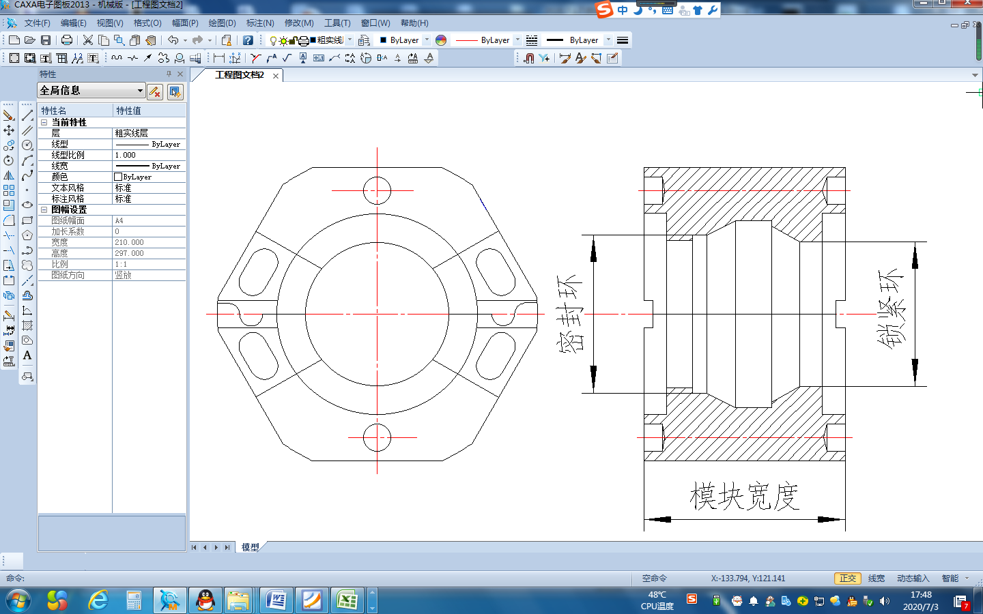

图D 环压模块示意图
表D.0.3-4 环压模块基本尺寸（mm）
型号 | 模块宽度  标准/加厚 | 压接宽度  标准/加厚 | 锁紧环内腔  标准/加厚 | 密封端内腔  标准/加厚
15 | 22 | 13.7 | Φ15.8/Φ16.3 | Φ17.3/Φ17.6
20 | 22 | 14.5 | Φ20/Φ20.5 | Φ21.5/Φ21.8
25 | 22 | 15.2 | Φ24.9/Φ25.4 | Φ26.6/Φ27
32 | 22 | 15.2 | Φ31/Φ31.5 | Φ33.3/Φ33.6
40 | 24/26 | 21.5/20 | Φ39.2/Φ40.5 | Φ41.6/Φ42.8
50 | 24/26 | 21.5/20 | Φ49.7/Φ51.5 | Φ52.6/Φ53.8
65 | 43 | 23 | Φ74.4 | Φ78.4
80 | 47 | 24.5 | Φ86.4 | Φ91
100 | 47 | 24.5 | Φ99.4 | Φ104

D.0.4 环压模块质量应符合下列要求：
1 模块硬度为HRC48～HRC53；表面应进行发黑、发蓝防锈处理；
2 模块中的弹簧、销子应正确地活动,不应有卡滞现象；
3 模块的各部分在弹簧销子的引导下应准确入位，齿部应准确啮合，结合缝应严密。
D.0.5 环压工具的操作应符合下列规定：
1 操作者在施工前应认真阅读工具使用说明书，并遵守说明内容执行，有任何异议应及时与厂家联系，确保施工安全；
2 操作前，操作者应仔细了解所用规格型号是否和手中工具相匹配，应做到工具与工件对号入座；
3 操作时，操作者应确认工具和工件安装到位后，才可进行打压。加压作业时禁止将钳头开合方向朝向人员；打压操作者应观察压力表，控制压力符合规定，确保连接质量；
4 作业时，严禁超压、泄露、压力泵斜置、带压力存放或搬运以及在地面上拖拉油泵和钳头等违章操作；
5 高空作业前，应检查工具各活动部件是否连接可靠，并使用套绳将工具牢固固定，以便工具提放和坠物保护，过程中不得用油管拖拽工具；
6 操作过程中除遵守本规程的要求外，还应遵守相关安全施工规范，确保施工安全。
D.0.6 环压工具的维修保养应符合下列规定：
1 工具应在避雨干燥处存放，模块、钳口表面应涂抹防锈油，并定期保养；
2 新油泵、环压钳头在首次使用前，应用无杂质液压油将其内部清洗几次（用新油泵将液压油打入新环压钳头中，在环压钳头无负载的情况下，尽可能多的将油打入油泵中，如此反复几次即可）；
3 严禁使用腐蚀性介质，如：酒精、水、甘油、刹车液、乳化液和普通发动机油，作为工作液；
4 根据工具的使用频率，合理地对油泵中的油进行定期更换，去除油箱中多余的杂质。

附录E 不锈钢支架的结构形式和尺寸
E.0.1 单管卡（图E.0.1）
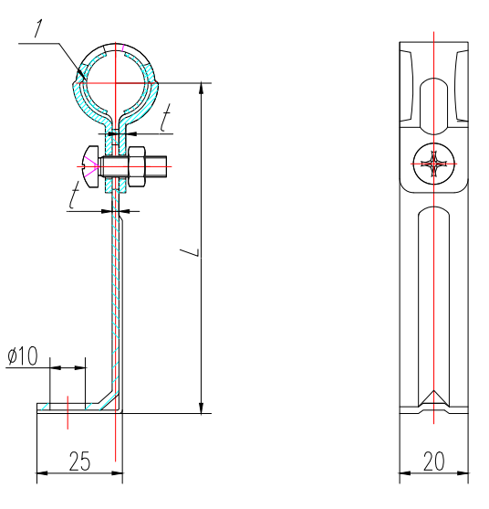

图E.0.1 单管卡示意图（单位：mm）
1—橡胶防滑垫；t—最小厚度2mm；L—75/100/150
E.0.2 支柱管卡（图E.0.2）的基本尺寸宜按表E.0.2的规定采用。

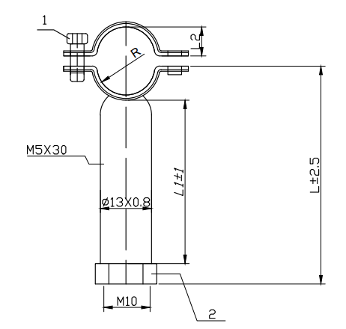
图E.0.2支柱管卡示意图
1—M5*20内六角螺栓；2—螺母

表E.0.2支柱管卡基本尺寸（mm）
规格 | L | L1 | L2 | R | 管径
GK15-6.0 | 60 | 42 | 6 | 8.5 | 15.9
GK15-7.5 | 75 | 58 | 6 | 8.5 | 15.9
GK20-7.5 | 75 | 58 | 8 | 12 | 20
GK25-7.5 | 75 | 52 | 10.5 | 15 | 25.4
GK32-7.5 | 75 | 52 | 14 | 18 | 32
GK40-7.5 | 75 | 47 | 18 | 22 | 40
GK50-7.5 | 75 | 42 | 23 | 27 | 50.8

E.0.3 排卡（图E.0.3）
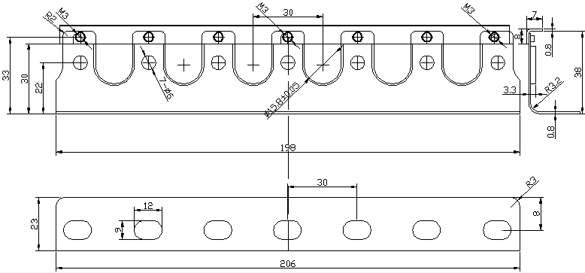注： 5、4、3、2、1孔排卡依尺寸变化即可。
图E.0.3 排卡示意图

E.0.4 管卡外观应清洁光滑，其外表面不应有大于壁厚4%的划痕等其他影响外观质量的缺陷。

本规程用词说明

1 为便于在执行本规程条文时区别对待，对要求严格程度不同的用词说明如
下：
1) 表示很严格，非这样做不可的：
正面词采用“必须”，反面词采用“严禁”。
2) 表示严格，在正常情况下均应这样做的：
正面词采用“应”，反面词采用“不应”或“不得”。
3) 表示允许稍有选择，在条件许可时首先应这样做的：
正面词采用“宜”，反面词采用“不宜”。
4) 表示有选择，在一定条件下可以这样做的，采用 “可”。
2 条文中指明应按其他有关标准执行的写法为：“应符合...... 的规定”或“应
按......执行”。

引用标准名录

1 《城镇燃气设计规范》 GB50028
2 《流体输送用不锈钢焊接钢管》 GB/T12771
3 《不锈钢和耐热钢牌号及化学成分》 GB/T 20878
4 《焊接钢管尺寸及单位长度重量》GB/T 21835
5 《弹性体密封圈-输送气体燃料和烃类液体的管道和配件用密封圈的材料要求》 GB/T 23658
6 《不锈钢环压式管件》GB/T33926
7 《城镇燃气技术规范》 GB50494
8 《城镇燃气室内工程施工与质量验收规范》CJJ 94
9 《燃气输送用不锈钢管及双卡压式管件》CJ/T 466
10 《燃气管道环压连接技术规程》DB51/T5035

中国工程建设标准化协会标准

燃气环压连接薄壁不锈钢管道应用技术规程
Technical specification for application of the gas ring compression connection light gauge stainless steel

T/CECS XXX: 201X

条文说明

目 次

1 总 则 34
2 不锈钢管和管件 35
3 设 计 37
4 施 工 38
4.1 材料管理 38
4.2 施工准备 38
4.3 环压连接 38
4.4 管道敷设 38
5 现场检验与验收 39
5.1 现场检验 39
5.2 验 收 39

1 总 则
1.0.1 不锈钢管在现行国家标准《城镇燃气设计规范》GB50028-2006中第10.2.6条已列为室内燃气管道选用的管材，连接方式应采用承插氩弧焊式管件连接或采用卡套式管件机械连接，环压连接是用专用工具将管件连同圆筒形密封圈与不锈钢管沿圆周方向向内挤压为一体的一种管道机械连接方式，此连接方式在管道的组装、管件的连接、施工等方面有自身的特点，且目前尚无相关工程技术标准。制定本规程的目的是为了规范、指导环压连接管道在城镇燃气用户工程的设计、施工和验收，确保工程质量和安全用气，杜绝因工程质量不合格造成的损失和灾害。
1.0.2 本条是针对用户工程的特点和燃气用环压连接不锈钢管道的特性，结合使用的成熟经验，规定本规程的适用范围。
实践表明，环压连接在公称尺寸不大于100时，其连接可靠，安装简便，配套管件齐全，适用于公称尺寸不大于DN100的居民用户、商业用户和工业用户燃气管道工程。
1.0.3 此条是强调除应符合本规程规定外，同时还应符合现行国家、行业标准和规范的规定，与现行国家和行业标准配合使用，主要有：
1 《城镇燃气设计规范》 GB50028
2 《流体输送用不锈钢焊接钢管》 GB/T12771
3 《不锈钢和耐热钢牌号及化学成分》 GB/T 20878
4 《焊接钢管尺寸及单位长度重量》GB/T 21835
5 《弹性体密封圈-输送气体燃料和烃类液体的管道和配件用密封圈的材料要求》 GB/T 23658
6 《不锈钢环压式管件》GB/T33926
7 《城镇燃气技术规范》 GB50494
8 《城镇燃气室内工程施工与质量验收规范》CJJ 94
9 《燃气输送用不锈钢管及双卡压式管件》CJ/T 466
10 《燃气管道环压连接技术规程》DB51/T5035

2 不锈钢管和管件
2.0.1 强调了不锈钢管和管件原材料应符合国家标准的规定，同时规定了不锈钢管、管件选用不锈钢材料的牌号。
2.0.4 不锈钢管规格尺寸参照了国家现行标准《焊接钢管尺寸及单位长度重量》GB/T 21835及《燃气输送用不锈钢管及双卡压式管件》CJ/T 466的规定。根据目前户内燃气管道的应用经验以及对常用规格型号的管材不同壁厚偏差所做的拉拔力试验数据，本规程规定管子的壁厚为正偏差，提高管道的安全性。
表1 壁厚正负偏差抗拉阻力测试数据
规格（DN） | 材料厚度（mm) | 抗拉阻力测试数据(KN) | 最小抗拉阻力(KN)
15 | 0.72 | 5.6 | 3
15 | 0.81 | 5.6 | 3
20 | 0.94 | 8.17 | 4.7
20 | 1 | 9.19 | 4.7
25 | 0.94 | 9.48 | 6.1
25 | 1 | 10.27 | 6.1
32 | 1.14 | 12.92 | 9.2
32 | 1.2 | 13.87 | 9.2
40 | 1.14 | 14.36 | 11.6
40 | 1.2 | 16.92 | 11.6
50 | 1.14 | 16.65 | 14.8
50 | 1.2 | 17.86 | 14.8

2.0.7 常用燃气密封圈材料有氟橡胶、丁腈橡胶。氢化丁腈橡胶是将冷却的乳聚丁腈橡胶粉碎, 溶解于适当的溶剂, 在钯催化剂作用下, 进行选择性加氢反应而成的新型高聚物弹性体。氢化丁腈橡胶具有优异的弹性、耐热性、耐老化性、耐臭氧性及耐寒性，它与丁晴橡胶相比在抗高温老化（包括形变）、抗臭氧和抗硫化氢等方面具有明显的优势。考虑燃气使用的特点，及不同地区使用环境，同时为了保证密封圈的使用性能，本规程选用氟橡胶、氢化丁腈橡胶作密封材料。

表2 丁晴橡胶主要成分
序号 | 主要成分 | 含量（%）
1 | 丁晴橡胶 | 57.3
2 | 氧化锌 | 2.7
3 | 硬脂酸 | 0.6
4 | 炭黑 | 28.7
5 | 增塑剂 | 5.8
6 | 硫磺 | 0.3
7 | 促进剂 | 4.6

表3 氢化丁晴橡胶主要成分
序号 | 主要成分 | 含量（%）
1 | 氢化丁晴橡胶 | 44.84
2 | 活性剂 | 2.69
3 | 软化剂 | 4.48
4 | 填充剂 | 44.84
5 | 加工剂 | 0.91
6 | 2.24 | 0.3

表4 密封材料使用温度表
橡胶品种 | 氢化丁腈橡胶 | 氟橡胶
最高使用温度 | 150℃ | 200℃
最低使用温度 | -50℃ | -10℃

3 设 计
3.0.1 燃气用不锈钢管道一般应明设，这是为了便于检修、检漏并保证使用安全。
3.0.2 对镀膜产品的使用环境及产品质量的规定。根据已有的应用经验，沿海地区，应选用S31608或S31603材料的不锈钢管。经过表面镀膜处理的不锈钢管道能有效避免草酸清洗建筑外墙面、室内装修等引起的锈蚀。
3.0.3 现行国家标准《城镇燃气设计规范》GB50028-2006第10.2节和第10.3节燃气计量”构成对室内燃气管道的布置规定内容较多，具有普遍性，直接引用执行。
3.0.7 与其他材质管道连接的要求。
3.0.8 防止电化学腐蚀的影响。
3.0.10 为节省管道安装空间，并体现美观，宜使管道紧凑布置。
3.0.11 燃气管与电气设备、相邻管道之间的净距引自现行国家标准《城镇燃气设计规范》GB50028-2006表10.2.36；与墙面的净距依据现有环压连接工具安装和维修的要求规定。
3.0.13 是为了在使用中提示公众注意安全。

4 施 工

4.1 材料管理
4.1.1～4.1.5 为避免不锈钢管出现变形、损伤，便于存取和管理；管件领取方便和便于管理，避免施工期间使用时出现差错，防止雨淋和其他污染。
4.1.6 密封圈的贮存规定。

4.2 施工准备
4.2.1 此条是强调不锈钢管和管件质量要求。
4.2.3 使施工人员充分理解设计文件意图及要求。

4.3 环压连接
4.3.1 目前管道安装的专用工具有手动和电动两种工具，电动工具效率高，但是移动时没有手动工具方便，手持式工具一般应用于后期的管道维修。
4.3.2 是对切割机具的要求。
4.3.3 是对管材切割质量的要求。
4.3.4 环压连接的操作程序要求。
4.3.5 环压连接质量的检验和判定。使用卡规来检验锁紧环尺寸时应注意：测量部位应避开环压模块合模缝在管件锁紧环上产生的凸起处。同时由于环压后锁紧环可能有不圆度，因此卡规在沿的圆周基本均分三个方向测量中有两个方向通过为合格。

4.4 管道敷设
4.4.1 避免产生电化学反应。
4.4.3 管道支撑件最大间距参照现行行业标准《城镇燃气室内工程施工及验收规范》CJJ94等标准，结合薄壁不锈钢管的强度综合确定。
4.4.4 阀门一侧应设置管卡固定，是增强其抗扭矩能力。
4.4.6 为了便于安装、检修、检漏。管道的接头应错位安装。
4.4.9～4.4.10 采用调节直通管件对需要维修的管道进行更换的操作规程。

5 现场检验与验收

5.1 现场检验
5.1.1 沿建筑物外墙的架空管道敷设是按照现行国家标准《城镇燃气设计规范》GB50028的规定而定。
5.1.8 不锈钢管防外部损坏的保护措施。
5.1.10 要求进行强度和严密性试验，是为了保证燃气管道交付后的安全使用。
5.1.11 是为了保证燃气管道压力试验的安全。
5.1.12 试验介质还可采用其它惰性气体。用水作介质可能会对管道或设备造成污染。现行行业标准《城镇燃气室内工程施工及验收规范》CJJ94强制性条文规定严禁用可燃气体和氧气做试验介质。
5.1.13 试验压力表量程、精度关系到压力试验结果的准确性。
5.1.14 明确了试验责任单位和质量检查单位。降压修补是为了保证修补工作的安全和修补质量。
5.1.15 根据现行行业标准《城镇燃气室内工程施工及验收规范》CJJ94的规定，引入管后的燃气管道称为室内燃气管道。当前，统一安装室内燃气管道时，多只安装至用户燃气计量表（含表），据此，本条划定了试验范围，并将引入管阀门前管道划归室外埋地管道试验范围。当安装室内燃气管道安装至燃气用具时，应合理调整试验范围。强度试验按现行行业标准《城镇燃气室内工程施工及验收规范》CJJ94-2009中8.2节的规定执行。
5.1.16 按现行行业标准《城镇燃气室内工程施工及验收规范》CJJ94-2009中8.3节的规定执行。

5.2 验 收
5.2.1 规定了验收前必做的准备工作及验收范围。
5.2.2 规定验收时和验收合格后应具备的文件资料。

